INTRODUCCION

Los sistemas vegetales se convierten en un aspecto fundamental para el buen desarrollo de los sistemas de producción ganadera ya que su planificación, incorporación y adecuado manejo garantizan en gran medida la sustentabilidad de la producción desde el punto de vista nutricional y alimenticio de los ganados; estos aspectos directamente relacionados con el consumo por parte de los animales. Para la planificación de los sistemas vegetativos de la explotación debe tener en cuenta aspectos tan importantes como la zona agroecológica donde esté ubicado, el tipo de animales que vaya a manejar y los objetivos que se buscan con la explotación.


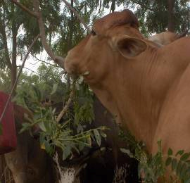

ÁRBOLES DE IMPORTANCIA DENTRO DE LOS MODELOS DE PRODUCCION GANADERA ECOLOGICA

La utilización de arboles dentro de los modelos de producción ganadera está basado en varios modelos principales de fácil incorporación:

1. SILVOPASTORIL:

Aunque algunas formas de silvopastoreo han sido utilizadas por mucho tiempo, el silvopastoreo como práctica agroforestal está específicamente diseñado y administrado para la producción de árboles, productos maderables, forraje y ganado. El silvopastoreo es el resultado de la introducción o
CENTRO DE FORMACION AGROINDUSTRIAL –CEFA
INSTRUCTOR: BENICIO CUBILLOS QUINTERO. MV
Email: benicubillos@misena.edu.co Página 1

Mejoramiento deliberado de forraje en un sistema de producción de maderas o productos forestales, o de otro modo, la introducción deliberada o mejoramiento de árboles en un sistema de producción de forrajes. Silvopastoreo como tal, es el manejo de árboles, ganado y pastos en un sistema integrado.

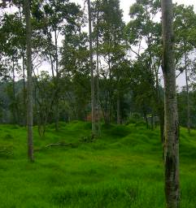

La interacción entre árboles, forraje y ganado se maneja para obtener productos (madera, forraje de alta calidad, ganado), de manera simultánea, intensiva y eficiente. En general, los sistemas silvopastoriles
pueden proveer ingresos económicos a
la vez que crean un sistema sostenible con marcados beneficios ambientales. Cuando los sistemas silvopastoriles son bien administrados, ofrecen una variedad de oportunidades para mercadeo que pueden ayudar a estimular el desarrollo de la economía rural y por supuesto empresas ganaderas en mayor armonía con los ecosistemas en donde se desarrollan.

Antes de establecer nuevos sistemas silvopastoriles, deben estudiarse las implicaciones de mezclar o asociar sistemas forestales con sistemas agrícolas y sus consideraciones económicas y ambientales, uso local de la tierra, zonificación, incentivos económicos disponibles y otras regulaciones.

Para el establecimiento del sistema silvopastoril debe tener en cuenta las siguientes consideraciones en relación al componente árbol:

CENTRO DE FORMACION AGROINDUSTRIAL –CEFA
INSTRUCTOR: BENICIO CUBILLOS QUINTERO. MV
Email: benicubillos@misena.edu.co Página 2

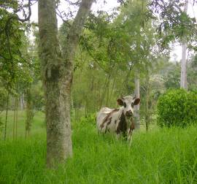

1. De alta calidad (nutricional, maderable o de producción de fruto).
2. De rápido crecimiento y capacidad de rebrote.
3. En lo posible ser nativo de la zona agroecológica donde está ubicada la empresa ganadera.
4. Que tenga un desarrollo radicular profundo.
5. Elevada capacidad de tolerar las inclemencias climáticas.
6. Tener la capacidad de generar los beneficios y resultados esperados.

En relación al componente forraje este deberá tener las siguientes características:

1. Ser apropiado para animales bajo pastoreo.
2. Que se adapte a la zona agroecológica (suelo, temperaturas, lluvias).
3. Productivo bajo sombra parcial o estrés por humedad.
4. Responder a manejo intenso.

5. Tolerante a usos fuertes.

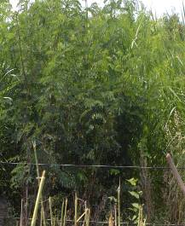

La integración de árboles y ganado crea un sistema de manejo de tierras del cual se obtienen productos mercadeables a la vez que se mantiene la productividad por largo plazo. El riesgo económico se reduce ya que mediante éste sistema se obtienen múltiples productos de los cuales la
Mayoría ya tienen un lugar en el

CENTRO DE FORMACION AGROINDUSTRIAL –CEFA
INSTRUCTOR: BENICIO CUBILLOS QUINTERO. MV
Email: benicubillos@misena.edu.co Página 3

Mercado. Los costos de producción se reducen y la flexibilidad para el mercadeo aumenta ya que se distribuyen los costos entre los árboles y el ganado. El uso comprensivo de la tierra en sistemas silvopastoriles provee un ingreso relativamente constante por las ventas del ganado y la venta selectiva de árboles maderables (cuando el sistema se maneja con este tipo de arboles). La producción del forraje provee una nutrición mejorada para el crecimiento y producción del ganado. La mejora en las condiciones medio ambientales de la zona son marcadas a través del tiempo y esto a su vez se refleja en la calidad de vida de las poblaciones y el bienestar de los ganados.
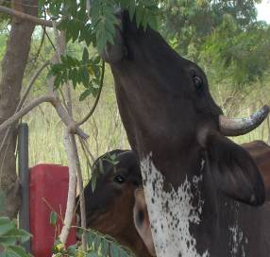

2. CERCAS VIVAS:

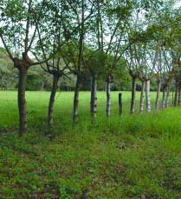

La siembra de árboles o arbustos, para dividir los potreros o cercar las fincas, es una práctica tradicional. Esta práctica tiene diferentes nombres, según el lugar: cercas vivas, setos vivos, postes vivos o estacas vivas. En
los últimos años, se empezó a valorar

CENTRO DE FORMACION AGROINDUSTRIAL –CEFA
INSTRUCTOR: BENICIO CUBILLOS QUINTERO. MV
Email: benicubillos@misena.edu.co Página 4

Las ventajas económicas y ecológicas de las cercas vivas.
En términos económicos, las cercas vivas son más baratas y duran mucho más que las cercas muertas, lo que representa un ahorro de dinero importante, a mediano plazo. Las cercas vivas producen forraje para la alimentación animal. Además, son una fuente de productos maderables (como madera, postes y leña) y frutas que pueden ser consumidos en la finca y/o vendidos en el mercado.

En términos ecológicos, la siembra de cercas vivas es una manera de obtener madera sin talar más los pocos bosques que nos quedan. También, están asociadas con la protección y mejoramiento del suelo, con mejor calidad del aire y mayor presencia de animales silvestres.

¿Qué es una cerca viva?

Consiste en sembrar líneas de árboles y/o de arbustos como soportes para el alambre siguiendo los límites de una propiedad o marcando las divisiones
entre parcelas y potreros según los
Diferentes usos del suelo. Una cerca viva puede estar formada solamente de especies leñosas o de una combinación de especies leñosas con postes muertos.

¿Por qué utilizar cercas vivas en los potreros de su finca?

Las cercas vivas ofrecen varios beneficios a nivel de la finca y generan servicios ambientales.

Beneficios que ofrecen las cercas vivas

BENEFICIOS PARA LA FINCA

- Tienen larga duración

- Dividen los potreros

- Marcan los linderos de la finca

- Dan sombra y bienestar al ganado

- Producen madera

- Producen frutos para el consumo humano
- Sirven como alimento para el ganado

- Incrementan el valor de la finca

BENEFICIOS AMBIENTALES

CENTRO DE FORMACION AGROINDUSTRIAL –CEFA
INSTRUCTOR: BENICIO CUBILLOS QUINTERO. MV
Email: benicubillos@misena.edu.co Página 5

- Sirven como corta fuegos

- Reducen la presión sobre los bosques

- Aseguran un aire más saludable

- Mantienen y mejoran los suelos

- Aumentan la presencia de diferentes tipos de animales silvestres
- Mejoran la belleza de la finca

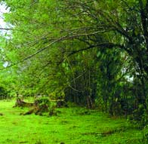

Tipos de cercas vivas

Según la cantidad de especies y la altura de las copas, las cercas vivas pueden llamarse simples o multi- estratos. Las simples son aquellas que tienen una o dos especies dominantes. Generalmente, se podan cada 2 años y tienen una alta capacidad de rebrote. Las multi-estratos tienen más de dos especies de diferentes alturas y usos (maderables, frutales, forrajeras, medicinales, ornamentales). Por lo
general, algunas de estas especies no
Se podan y generan una mayor cobertura durante todo el año.

¿Cuál es el mejor tipo de cerca viva?

Las cercas vivas más recomendables son las multi-estratos, ya que presentan diversidad de especies y usos de los árboles, Lo que garantiza una variedad de productos para el autoconsumo y hasta para la venta. Sin embargo, en una finca, se puede combinar las cercas vivas simples con las multi-estratos, para reducir la competencia con el pasto y generar ingresos adicionales. Además, para establecer cercas vivas multi-estratos, es importante considerar la orientación con respecto al sol y el diseño dentro de la finca. La orientación más recomendable es de Este a Oeste para reducir el efecto de sombra de la copa de los árboles sobre el pasto.

Establecimiento de cercas vivas simples

CENTRO DE FORMACION AGROINDUSTRIAL –CEFA
INSTRUCTOR: BENICIO CUBILLOS QUINTERO. MV
Email: benicubillos@misena.edu.co Página 6

Cuando se quiere establecer cercas vivas simples, el procedimiento es el
Siguiente:

Cosecha y manejo de las estacas

Deben ser rectas y sanas, con un longitud entre 2 a 2.5 m y un grosor entre 5 y 10 cm.
Es preferible cortar las estacas en la fase lunar cuarto menguante, para causar menos daño al árbol del cual se cortan y asegurar un mayor prendimiento de las estacas. También, existe la práctica de almacenar las estacas bajo sombra, por 1 a 3 semanas antes de la siembra, para estimular la acumulación de reservas en la base y facilitar un buen
enraizamiento.

Plantación

En lugares con épocas secas y lluviosas bien definidas, los productores plantan los estacones en la época seca, especialmente en los meses de febrero, marzo o abril. Por el contrario, en lugares donde llueve casi todo el año, la plantación se puede realizar en cualquier momento. Se recomienda plantar el estacón a una profundidad de
30 a 40 cm.

Distancia entre postes

Cuando la cerca es nueva, se colocan postes muertos cada 10 ó 15 m y luego, se plantan los estacones cada 1 ó 2 m. En cercas muertas ya establecidas, las estacas son plantadas a la misma distancia y el alambre es amarrado al estacón, con algún tipo de cuerda o piola, durante los primeros 3 a
6 meses, mientras los estacones logren

CENTRO DE FORMACION AGROINDUSTRIAL –CEFA
INSTRUCTOR: BENICIO CUBILLOS QUINTERO. MV
Email: benicubillos@misena.edu.co Página 7

Enraizarse. Luego de este período, el alambre puede ser prendido con grapas.

Establecimiento de cercas vivas multi-estratos

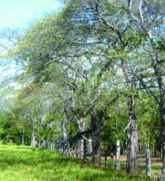

En el establecimiento de especies como matarraton, igua o aliso, se pueden seguir los pasos recomendados para las cercas vivas simples. En el caso de especies frutales y maderables, se recomienda la siembra de plantas provenientes de viveros comerciales, dado que sembrar un vivero en la finca demanda mucho
tiempo y cuidado. Sin embargo, si
Prefiere establecer un vivero en la finca, el manejo requerido para la producción de plantas es el siguiente:

-Seleccionar semillas de buena calidad

-Preparar una cama o germinador con materia orgánica y arena fina. Colocar las semillas en hileras, a una distancia de 5 cm, o regarlas al voleo y luego, cubrirlas con una capa fina de tierra.
-Cuando las plántulas tienen una altura de 5 cm, se trasplantan a unas bolsas de plástico que se colocan en un vivero y se cuidan hasta que se llevan al campo.
-El trasplante o siembra definitiva en el campo se realiza cuando las plantas tienen entre 20 a 30 cm, o sea una cuarta de alto.
-La distancia de siembra más usada, para especies maderables o frutales, en cercas vivas, es entre 6 y 8 m. Eso significa que se pueden sembrar de
100 a 125 árboles por km lineal.

Manejo de las cercas vivas

CENTRO DE FORMACION AGROINDUSTRIAL –CEFA
INSTRUCTOR: BENICIO CUBILLOS QUINTERO. MV
Email: benicubillos@misena.edu.co Página 8

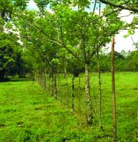

Poda

Consiste en la eliminación de las ramas de las copas de los árboles. La primera poda puede realizarse a los 2 años después de la siembra del estacón. La poda puede ser parcial o total: parcial cuando se eliminan algunas ramas (enfermas y/o como estacones) y total cuando se elimina toda la copa del árbol. Se recomienda la poda parcial porque la poda total de las cercas vivas disminuye la sombra para el ganado y va en contra del bienestar de los mismos; además reduce el movimiento de los animales silvestres. Existen
experiencias en las cuales las cercas

vivas sin podar presentan una mayor diversidad y abundancia de pájaros que las cercas vivas con manejo de poda.

En general las funciones de la poda son:
- Reducir el exceso de sombra en las pasturas
- Darle forma a las copas

- Evitar el volcamiento de árboles por tener copas muy grandes
- Darle forma al tronco de las especies maderables
- Cosechar estacones

- Producir forraje para los animales

Raleo

Es una práctica que consiste en aprovechar y/o eliminar unos árboles cuando sus copas se juntan. Esta práctica es poco común en especies leñosas establecidas en cercas vivas, ya que generalmente estas especies son sembradas a una distancia entre 6 y 8 m.

Las funciones del raleo son:

- Reducir la competencia por luz, agua y nutrimentos del suelo

CENTRO DE FORMACION AGROINDUSTRIAL –CEFA
INSTRUCTOR: BENICIO CUBILLOS QUINTERO. MV
Email: benicubillos@misena.edu.co Página 9

- Ayudar al rápido crecimiento de los árboles
- Lograr una mayor calidad y rendimiento de la madera
- Lograr una mayor calidad y rendimiento de los frutos

BANCOS DE PROTEINA
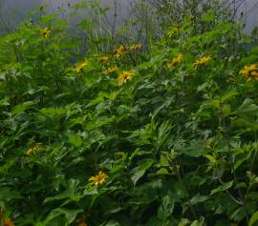

Banco de proteína de Botón de Oro

Un banco de proteína es un área sembrada con leguminosas forrajeras herbáceas, rastreras o erectas, o bien
de tipo arbustivo, que se emplean para
corte o pastoreo directo por rumiantes (bovinos, ovinos o caprinos), como complemento al pastoreo de praderas de gramíneas, principalmente en las regiones tropicales.

FUNCION QUE CUMPLE UN BANCO DE PROTEINA

El mejor balance de una pradera de gramíneas con leguminosas, puede hacerse al establecer un «banco de proteína», es decir, sembrar una determinada área con especies de leguminosas y llevar al ganado a consumirlas durante ciertas horas del día o realizar cortes teniendo en cuenta el estado vegetativo de la planta para luego ser suministrar el forraje a los animales. Un banco de proteína se obtiene al establecer una alta población de leguminosas arbustivas o rastreras, sembradas con el objetivo de utilizarlas como suplemento alimenticio, en los sistemas de producción animal donde el alimento fundamental está constituido por gramíneas. Aunque las asociaciones de gramíneas con leguminosas pueden dar buenos
resultados, es mejor establecer los

CENTRO DE FORMACION AGROINDUSTRIAL –CEFA
INSTRUCTOR: BENICIO CUBILLOS QUINTERO. MV
Email: benicubillos@misena.edu.co Página 10

bancos de proteína en zonas excluidas, donde los animales entren a pastorear por unas horas al día. En asociaciones, las leguminosas tienden a desaparecer ya que los animales las consumen en forma preferente y por que las gramíneas son más agresivas debido a que sus mecanismos fotosintéticos son más eficientes en condiciones tropicales.

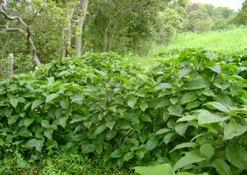

Banco de proteína de Nacedero.

Condiciones básicas del sitio

Las leguminosas no resisten el exceso de humedad en el suelo, por lo que el área a sembrar, debe tener suelos no muy arcillosos, que no sean muy húmedos ni provoquen
encharcamientos temporales. Otro
aspecto importante es el pH del suelo, ya que las leguminosas no se desarrollan bien en suelos extremadamente ácidos, pero sí crecen bien en los que son neutros o ligeramente alcalinos. Además, el
«banco» a sembrar, debe estar cerca de las salas de ordeñas o de los corrales, ya que será pastoreado fundamentalmente o se realizaran cortes para ser suministrado a vacas con mayores requerimientos nutricionales o por novillos en crecimiento en pastoreo o estabulados.
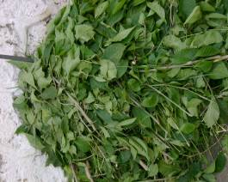

Preparación del terreno

Esta práctica se efectuará de tal manera que garantice un buen lecho a la semilla, para que haya una buena

CENTRO DE FORMACION AGROINDUSTRIAL –CEFA
INSTRUCTOR: BENICIO CUBILLOS QUINTERO. MV
Email: benicubillos@misena.edu.co Página 11

germinación y escasa aparición de plantas indeseables o malezas y se eviten encharcamientos prolongados. Si el pH es ácido (menor a 6.0), se recomienda aplicar cal agrícola en dosis de 2 ton/ha, por lo menos una semana antes de sembrar, cuando haya caído la primera lluvia.

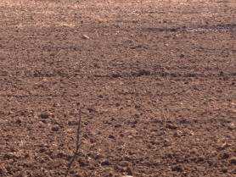

Método y densidad de siembra

El método de siembra dependerá del hábito de crecimiento y del porte de la especie. Para arbustivas como leucaena, se recomienda el trazo de surcos someros (rayado) poco profundos de 90 a 120 cm de separación. La semilla escarificada se
deposita cada 7 a 10 cm de separación.

Para especies rastreras y herbáceas se recomienda sembrar 10 kg/ha de centrosema y 8 kg/ha de kudzu. La separación entre surcos debe ser de 60 a 80 cm. En general, la siembra de estas especies debe hacerse como cualquier siembra de frijol, con los mismos cuidados y atenciones. Todas las condiciones deben prepararse para comenzar a sembrar cuando comiencen las lluvias.

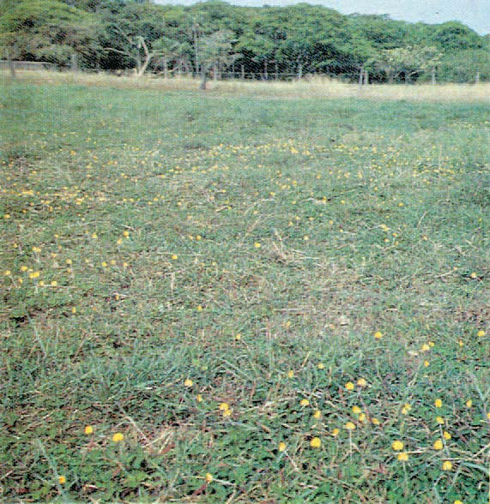

Utilización
Especies arbustivas como la leucaena, están listas para su utilización después

CENTRO DE FORMACION AGROINDUSTRIAL –CEFA
INSTRUCTOR: BENICIO CUBILLOS QUINTERO. MV
Email: benicubillos@misena.edu.co Página 12

de un año de su establecimiento en tierras de temporal y después de seis a ocho meses en tierras de riego.

Maní forrajero, kudzu y otras especies herbáceas se pueden utilizar después de cuatro a seis meses de su establecimiento, si la siembra se hizo con semilla botánica y después de dos a tres meses si se propagó de manera vegetativa (por guías).

Manejo del pastoreo En general, se recomienda que el banco de proteína ocupe entre un 25 y un 30 % de la superficie total de pastoreo (el resto estará ocupada por las gramíneas forrajeras). El pastoreo deberá ser rotacional, para permitir la recuperación de las franjas después del periodo de ocupación de los animales. Se requieren, por lo menos dos franjas, donde los animales puedan pastorear de dos a cuatro horas al día; el resto del tiempo los animales permanecerán en los potreros de gramíneas. Para mantener un banco de proteína, es necesario que durante el
establecimiento no se pastoree y
además, garantizar el tiempo de recuperación, variable según sea la especie, el cual debe ser cuando menos de 42 días.

CENTRO DE FORMACION AGROINDUSTRIAL –CEFA
INSTRUCTOR: BENICIO CUBILLOS QUINTERO. MV
Email: benicubillos@misena.edu.co Página 13

